Dane szacunkowe o rynku pracy województwa mazowieckiego

Grudzień 2019 r.

# Liczba osób bezrobotnych

W grudniu w urzędach pracy zarejestrowanych było 123 208 osób bezrobotnych, to jest o 1 344 osoby więcej niż w poprzednim miesiącu oraz o 13 337 osób mniej niż w grudniu 2018 roku. Kobiety stanowiły 51,6% osób bezrobotnych.

Największa liczba bezrobotnych wystąpiła w miastach: Warszawa – 17 367 osób, Radom – 10 264 osoby i Płock – 3 823 osoby oraz w powiatach: radomskim – 8 901 osób, wołomińskim – 5 247 osób i płockim – 3 784 osoby.

Najmniejszą liczbę bezrobotnych odnotowano w powiatach: łosickim – 665 osób, grodziskim – 861 osób, grójeckim – 907 osób.

## Wykres 1. Liczba osób bezrobotnych w podregionach województwa mazowieckiego

## Wykres 2. Liczba osób bezrobotnych wg płci w podregionach województwa mazowieckiego

# Napływ i odpływ osób bezrobotnych

Do rejestru mazowieckich urzędów pracy włączono 13 697 osób bezrobotnych, a z ewidencji wyłączono 12 353 osoby, w tym z powodu:

- podjęcia pracy – 6 933 osób – 56,1% odpływu z bezrobocia;

- niepotwierdzenia gotowości do pracy – 3 113 osoby – 25,2% odpływu z bezrobocia;

- dobrowolnej rezygnacji ze statusu bezrobotnego – 627 osób – 5,1% odpływu z bezrobocia;

- odmowy bez uzasadnionej przyczyny przyjęcia propozycji odpowiedniej pracy lub innej formy pomocy, w tym w ramach PAI – 245 osoby – 2,0% odpływu z bezrobocia;

- osiągnięcia wieku emerytalnego – 217 osób – 1,8% odpływu z bezrobocia.

## Wykres 3. Napływ i odpływ osób bezrobotnych w województwie mazowieckim

## Wykres 4. Główne powody wyrejestrowania z ewidencji osób bezrobotnych w województwie mazowieckim wg płci

# Osoby w szczególnej sytuacji na rynku pracy

Na koniec grudnia 2019 r. – bezrobotni w szczególnej sytuacji na rynku pracy to osoby:

- długotrwale bezrobotne – 52,5% ogółu bezrobotnych (64 735 osób);

- powyżej 50 roku życia – 27,9% ogółu bezrobotnych (34 324 osoby);

- do 30 roku życia – 23,8% ogółu bezrobotnych (29 265 osób);

- posiadające co najmniej jedno dziecko do 6 roku życia – 17,8% ogółu bezrobotnych (21 904 osoby);

- do 25 roku życia – 11,3% ogółu bezrobotnych (13 973 osoby);

- niepełnosprawne – 5,2% ogółu bezrobotnych (6 371 osób);

- korzystające ze świadczeń z pomocy społecznej – 1,1% ogółu bezrobotnych (1 338 osób);

- posiadające co najmniej jedno dziecko niepełnosprawne do 18 roku życia - 0,2% ogółu bezrobotnych (273 osoby).

* dotyczy ogółu osób bezrobotnych w szczególnej sytuacji na rynku pracy

## Wykres 5. Udział osób w szczególnej sytuacji na rynku pracy wśród ogółu osób bezrobotnych w województwie mazowieckim

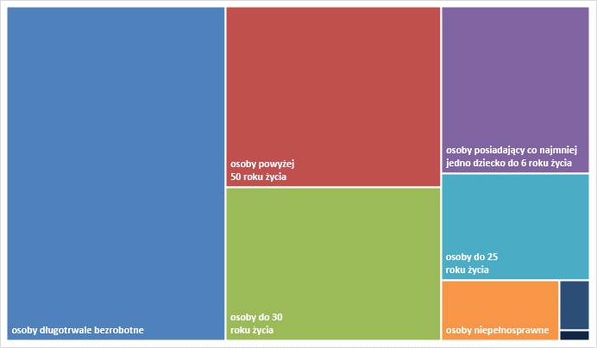

# Wolne miejsca pracy i miejsca aktywizacji

W grudniu pracodawcy zgłosili do mazowieckich urzędów pracy 10 281 wolnych miejsc pracy i miejsc aktywizacji zawodowej, tj. o 1 780 (14,8%) miejsc mniej niż w poprzednim miesiącu. Większość zgłoszonych miejsc pracy to oferty pracy niesubsydiowanej (9 971 miejsc; 97,0%). Miejsc pracy subsydiowanej było o 320 miejsca mniej niż w poprzednim miesiącu.

## Wykres 6. Wolne miejsca pracy i miejsca aktywizacji zawodowej w województwie mazowieckim

## Wykres 7. Wolne miejsca pracy i miejsca aktywizacji zawodowej w podregionach woj. mazowieckiego

## Tabela 1. Struktura osób bezrobotnych (stan na koniec miesiąca/roku)

|  | Grudzień 2018 r. | udział % | Listopad 2019 r. | udział % | Grudzień 2019 r. | udział % |
| --- | --- | --- | --- | --- | --- | --- |
| Osoby bezrobotne ogółem | 136 545 | 100,0 | 121 864 | 100,0 | 123 208 | 100,0 |
| kobiety | 71 105 | 52,1 | 63 629 | 52,2 | 63 524 | 51,6 |
| mężczyźni | 65 440 | 47,9 | 58 235 | 47,8 | 59 684 | 48,4 |
| Osoby poprzednio pracujące | 115 503 | 84,6 | 103 378 | 84,8 | 104 946 | 85,2 |
| Osoby dotychczas nie pracujące | 21 042 | 15,4 | 18 486 | 15,2 | 18 262 | 14,8 |
| Osoby zamieszkałe na wsi | 63 776 | 46,7 | 56 777 | 46,6 | 57 957 | 47,0 |
| Osoby z prawem do zasiłku | 22 138 | 16,2 | 20 301 | 16,6 | 21 106 | 17,1 |
| Osoby zwolnione z przyczyn zakładu pracy | 6 188 | 4,5 | 5 609 | 4,6 | 5 719 | 4,6 |
| Osoby w okresie do 12 miesięcy od dnia ukończenia nauki | 4 356 | 3,2 | 4 098 | 3,4 | 3 980 | 3,2 |
| Cudzoziemcy | 863 | 0,6 | 788 | 0,6 | 783 | 0,6 |